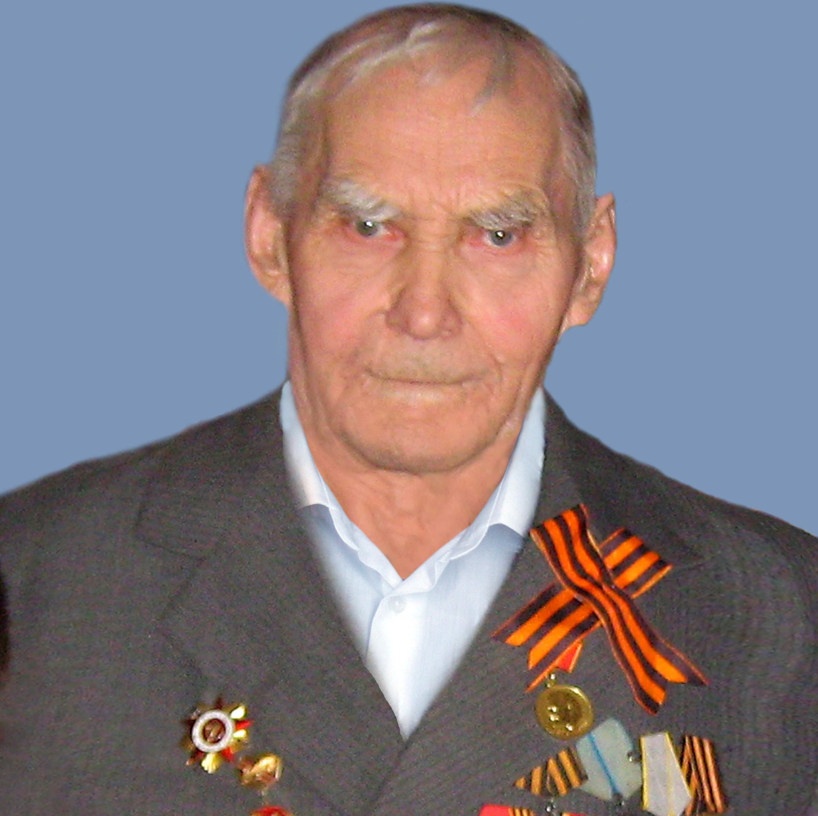

**Лукашенко**

**В.И.**